Познавательно-творческий проект
для детей старшего дошкольного возраста с тяжелыми нарушениями речи
«Мир цветов»
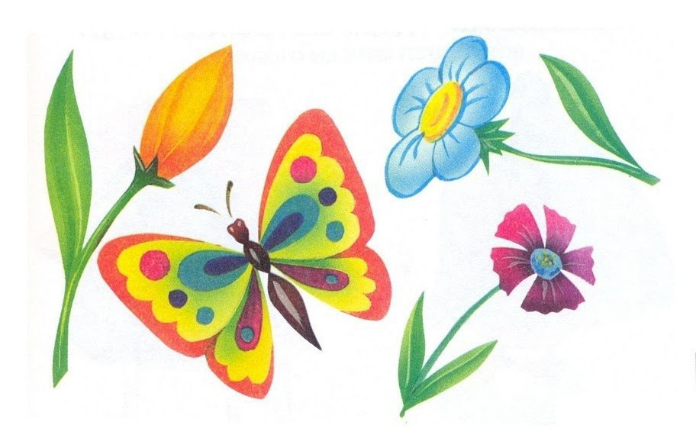

Подготовил воспитатель высшей категории:
Беспалова Ю.С.

МБДОУ ДС № 53
2022 г.

Тема проекта: «Мир цветов»
Тип проекта: познавательно-творческий, кроткосрочный.
Участники пректа: дети, их родители, педагоги старшей группы № 2 МБДОУ ДС № 53.
Актуальность проекта:
Ознакомление дошкольников с природой является одной из важнейших задач в работе с детьми. При этом очень важно, чтобы получаемые знания не были преподнесены изолированно, без привязки к целому комплексу явлений, окружащих предметы изучения. Дети всегда должны видеть связь отдельного вида с окружающей средой, его влияние на эту среду, они должны понимать, что растения и животные зависят друг от друга и от срды обитания.
Цветы – это не только красота, но и часть живой природы, которую надо беречь и охранять, и конечно ж, знать. Знать строение цветка, его внешний вид, особенности, целебные свойства.
Сорвать цветок может каждый, а вот сказать – какой цветок сорвал, далеко не все.
Задачи проекта:
- Образовательные:
- познакомить с многообразием цветов;
- научить правильно ухаживать за растениями;
- формирование начальных предпосылок поисковой деятельности;
- Коррекционные:
- Расширять и активизировать словарь дошкольников, развивать грамматическую и фонетико-фонематическую сторону речи посредством дидактических, подвижных, речевых, настольно-печатных игр и др.;
- Развивать творческие способности детей через различные виды творческой деятельности, любознательность, наблюдательность.
- Развивать навыки связной речи;
- Развивать навыки общения и взаимодействия с взрослыми и сверстниками.
- Воспитательные:
- Воспитывать у детей любовь к родному краю и бережное отношение к окружающей природе, показать воспитанникам красоту цветов природы.

4. Взаимодействие с родителями: Привлечь родителей к творческо-познавательному развитию дошкольников.

Этапы реализации проекта
№ | Этап проекта | Содержание этапа проекта | Реализуемая образовательная область ФГОС ДО | Время проведения
1 | Подготовительный | Определение темы проекта.  Формулировка цели и задач.  Мониторинг детей и родителей, информирование родителей о предстоящей деятельности.  Организация и подготовка работы с родителями воспитанников. Подбор художественной литературы, наглядного материала (иллюстрации, фотографии, альбомы).  Составление перспективного плана реализации основного этапа проекта. Разработка сценариев мероприятий.  Обогащение развивающей среды.  Подготовка изобразительного материала для продуктивной деятельности, дидактических игр, сюжетно - ролевых игр.  Составление для родителей рекомендательного списка художественных произведений для совместного чтения, просмотра, обсуждения. |  | Март 2022 г
2 | Основной (практический) | Восприятие художественной литературы:  Чтение и заучивание стихов:  Н. Нищева «В нашей группе на окне,  Во зеленой во стране,  В расписных горшочках  Подросли цветочки.  Чтение рассказов:  - Г.-Х. Андерсен «Дюймовочка».  - В. Катаев «Цветик-семицветик». | Художественно-  эстетическое развитие | Март 2022 г.
 |  | П/И «Бабочки - цветочки».  Игра «Мяч по кругу» | Физическое развитие | Март 2022 г.
 |  | Дидактические игры: «Части цветка», «Подбери по цвету», «Четвёртый лишний». | Познавательное развитие | Март 2022г.
 |  | Словесные игры: «Угадай по цвету», «Игра в слова», «Исправь ошибку», «Подскажи словечко». | Речевое развитие | Март 2022 г.
 |  | Аппликация «Цветики-цветочки»  Лепка «Цветы» | Художественно – эстетическое развитие | Март 2022 г.
3 | Заключительный (презентационный) | Познавательное развитие «Посадка цветов» | Познавательное развитие | Март 2022г.
Предполагаемые итоги проекта:
- Воспитанники обогатились яркими впечатлениями, способами взаимодействия с взрослыми и сверстниками, новыми знаниями;
- Пополнился природный уголок группы;
- Повысилась компетентность родителей в областях речевого, познавательного, творческого развития детей.

Литература:
Смирнова О.Д. Метод проектирования в детском саду. Образовательная область «Чтение художественной литературы» - М.: Издательство «Скрипторий 2003», 2011.
Хрестоматия для чтения в детском саду и дома для детей: 5-6 лет.
Материалы ресурсов сети Интернет
Фотоотчёт:
Лепка «Цветы»
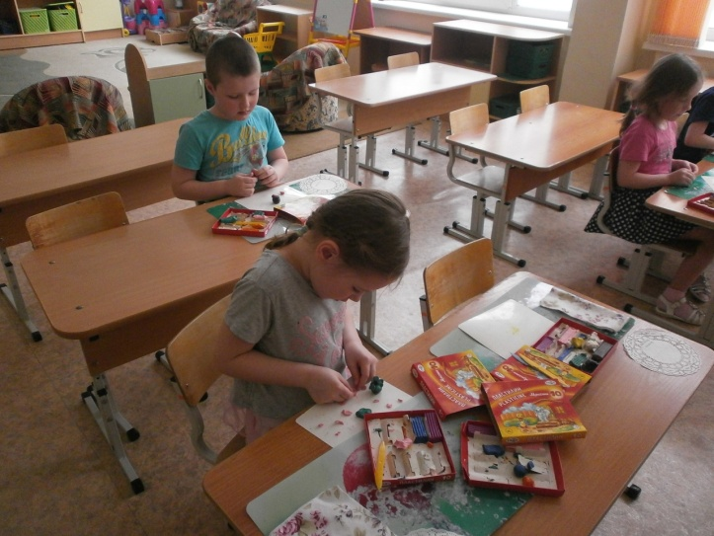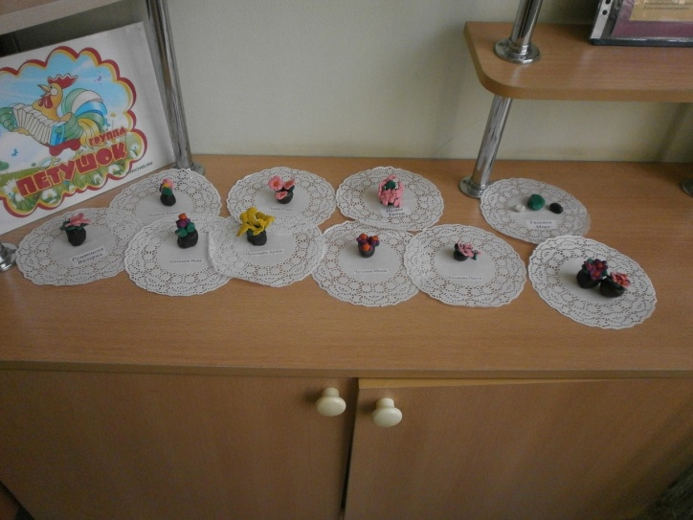

«Посадка цветов»

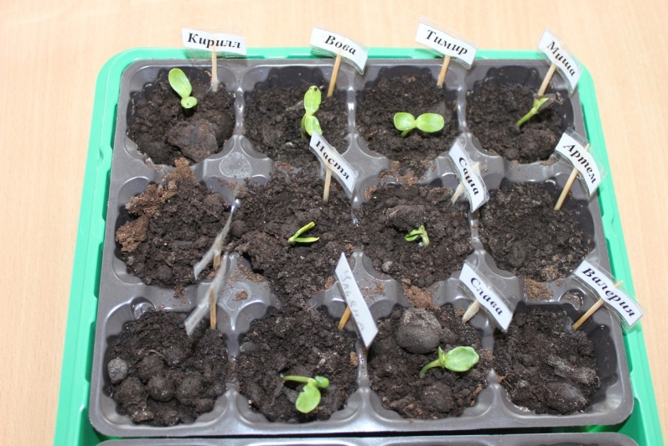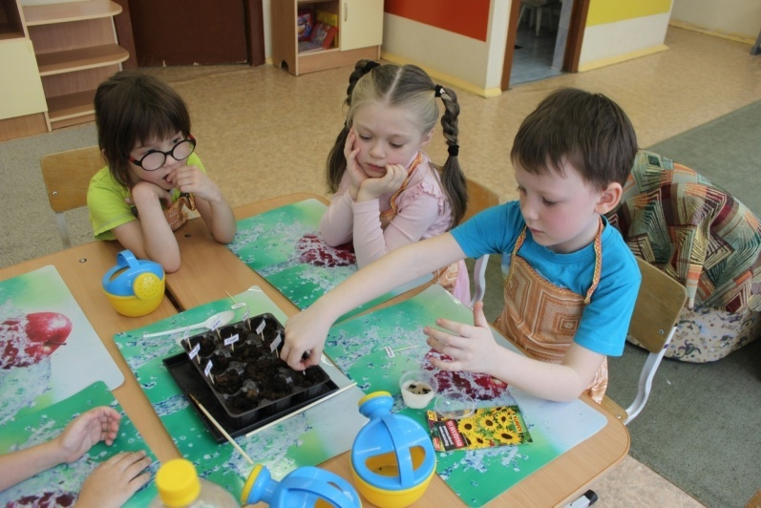

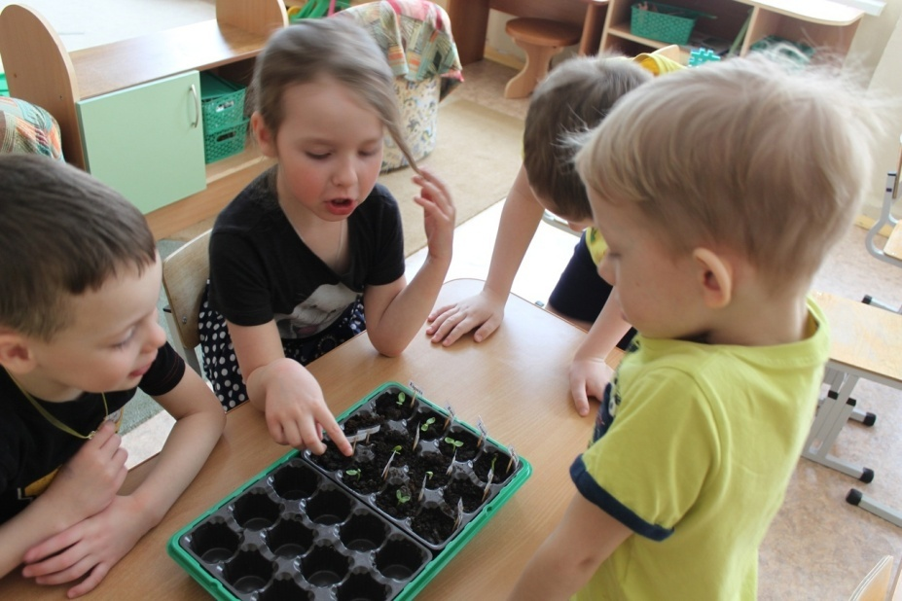

Аппликация «Цветики- цветочки»
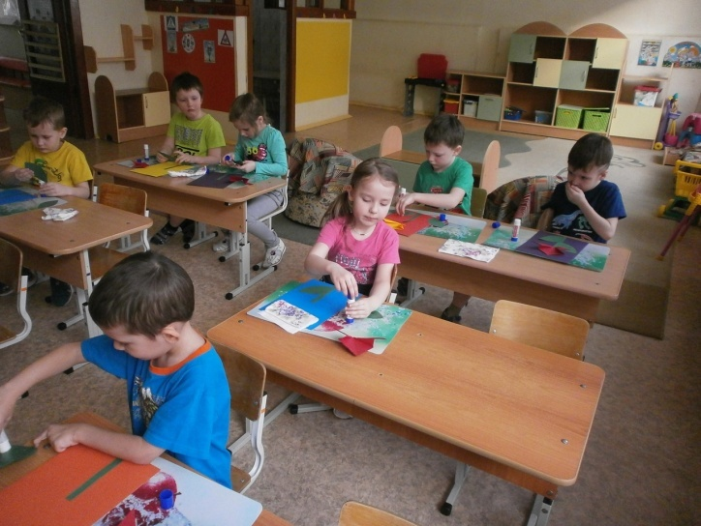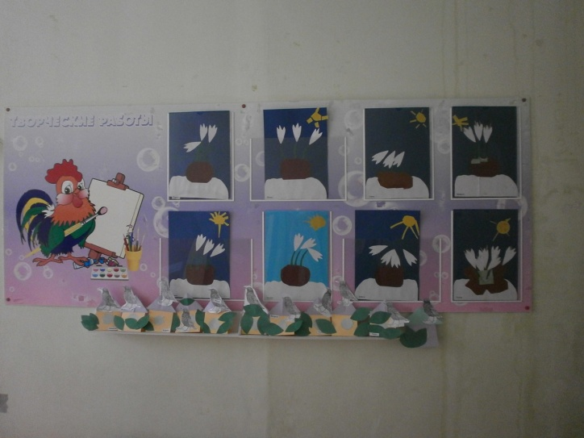
Рассматривание иллюстраций цветов
